UIT DIE PEN VAN DIE CEO (19/18)
(Volg my op Twitter justchad_cga)
Justin Chadwick 11 Mei 2018
“Don’t judge each day by the harvest you reap, but by the seeds that you plant” Robert Louis Stevenson
SUIDER-AFRIKA SE BOOM SENSUS
In 2010 is die CGA uitgenooi om 'n hoë vlak Imbizo oor werk en werkskepping by te woon. In daardie tyd was daar 58 101 hektaar sitrus geplant. By die Imbizo is daar beraam dat die sitrusbedryf die potensiaal het om 15 000 werksgeleenthede by landbou te voeg – as ‘n voltydse werk vir een jaar per ha as die norm gebruik word sou dit beteken dat 15 000 hektaar sitrus nog geplant moes word. Soos dit die geval is, het die bedryf daardie voorspelling oortref - met 19 607 jaarlikse werkgeleenthede wat tot die landbou indiensnemingsyfers gevoeg is. Dit is gelykstaande aan ongeveer 10 000 permanente werksgeleenthede en 20 000 seisoenale werksgeleenthede (ses maande van die jaar). Sedert 2000 het die bedryf met 31 000 hektaar gegroei - vanaf 47 000 tot 78 000 hektaar.

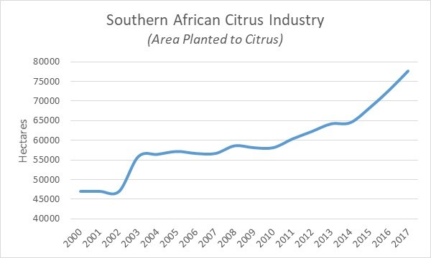
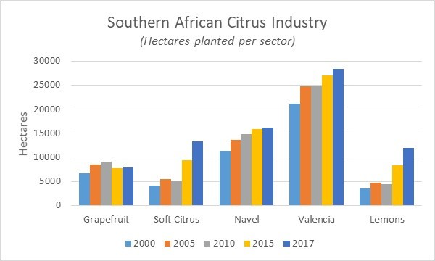
Limpopo bly die provinsie met die grootste area onder sitrus, alhoewel daar in beide Oos- en Wes-Kaap aansienlike groei was. Mpumalanga het oor die jare 'n afname beleef - hoofsaaklik as gevolg van meer aantreklike alternatiewe gewasse. Die ander streke in Suider-Afrika het staties (in totaal) gebly, alhoewel daar 'n paar merkbare veranderinge in die mengsel was - met KZN en Swaziland wat afgeneem het as gevolg van die aantrekkingskrag van alternatiewe gewasse, en die Noord-Kaap waar die area onder sitrus toegeneem het.
Soos John Edmonds (CGA Inligtingsbestuurder) die boomsensus vir 2017 finaliseer, is die reuse groei in hektare in beide suurlemoene en sagte sitrus baie duidelik (met die verwagting dat nuwe toetreders tot die bedryf se inligting nie beskikbaar is nie, is die syfers dus onderskat). Beide Valencia- en nawel-areas het gedurende dieselfde tydperk teen ‘n stadiger tempo toegeneem, terwyl pomelo-hektare staties gebly het.

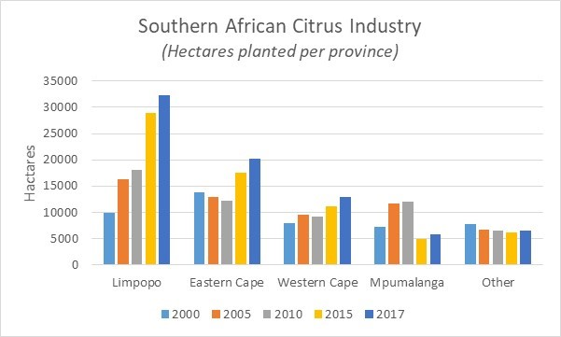
GEPAK EN VERSKEEP
Tydens hul laaste telefoon-konferensies, het die Suurlemoen Fokusgroep hul voorspelling met 300 000 kartonne verminder terwyl die Pomelo Fokusgroep hulle voorspelling met 310 000 verminder het. Vertraagde kleur-ontwikkeling dui op 'n stadige begin en gevolglike risiko's van 'n saamgedrukte pakseisoen vir pomelo-produsente.
Tot Week 17  Miljoen 15 Kg Kartonne | Gepak | Gepak | Gepak | Verskeep | Verskeep | Aanvanklike Skatting | Nuutste Voorspelling | Finaal Gepak
SOURCE: PPECB | 2016 | 2017 | 2018 | 2017 | 2018 | 2018 | 2018 | 2017
Grapefruit | 2.5 m | 4.0 m | 3.2 m | 1.8 m | 1.1 m | 16.8 m | 16.5 m | 15.7 m
Soft Citrus | 2.9 m | 2.3 m | 2.6 m | 1.8 m | 1.9 m | 14.7 m | 16.2 m | 13.4 m
Lemons | 4.4 m | 4.8 m | 5.4 m | 3.5 m | 3.8 m | 20.6 m | 20.3 m | 19 m
Navels | 1.4 m | 0.8 m | 0.6 m | 0.2 m | 0.2 m | 25.7 m | 25.7 m | 21.1 m
Valencia | - | - | - | - | - | 53.9 m | 53.9 m | 53.8 m
Total | 11.2 m | 11.9 m | 11.8 m | 7.3 m | 7.0 m | 131.7 m | 132.6 m | 123 m

DIE CGA GROEP VAN MAATSKAPPYE (CRI, RIVER BIOSCIENCE, XSIT, CGA CULTIVAR COMPANY, CGA GROWER DEVELOPMENT COMPANY & CITRUS ACADEMY) WORD DEUR SUIDER-AFRIKA SE SITRUSPRODUSENTE BEFONDS

